Ambassadeursnetwerken Wkb (ANWkb)
In Het Kort

Regionale kennisdeling voor betere voorbereiding …
De invoering van de Wkb heeft consequenties voor de bedrijfsvoering en –risico’s van zowel de markt als van de overheid. Deze consequenties kunnen inzichtelijk worden door onder meer proefprojecten uit te voeren en door in de eigen organisatie aandacht te besteden aan de Wkb. Een belangrijk hulpmiddel is kennisdelen (en halen) met andere partijen met ervaring/kennis. Om onder meer kennisdeling in de regio te faciliteren worden in ongeveer 18 regio’s in Nederland Ambassadeursnetwerken Wkb (ANWkb’s) opgezet.

… als aanjager van proefprojecten…
Hoe meer proefprojecten gedaan worden, hoe beter de Wkb inslijt en hoe beter mogelijke knelpunten naar boven komen. Mede daarom kunnen de ANWkbs goed gebruikt worden om in de regio te helpen meer (diverse) proefprojecten te starten. Van elk ANWkb wordt verwacht in 2021 een representatieve doorsnede van 10 proefprojecten op te starten. Naast vrijstaande woningen en seriematige woningbouw, is het noodzakelijk ook proefprojecten te doen met verbouwingen, bedrijfsgebouwen en kleine infrastructurele werken. Elk ANWkb krijgt hiervoor de beschikking over financiële stimuleringsmiddelen om de kosten van de kwaliteitsborger tot €5K te dekken.

… voor alle betrokken organisaties…
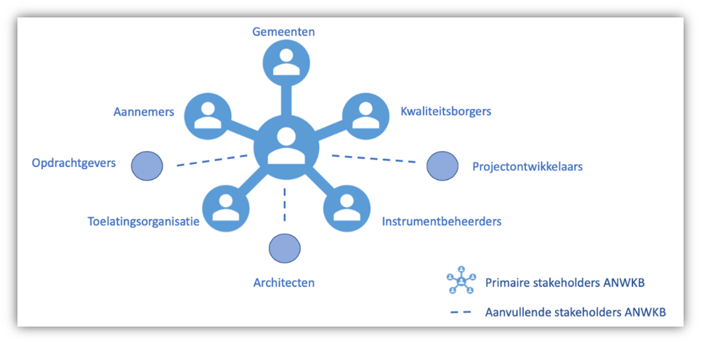
De ANWkb is voor alle organisaties die met de Wkb te maken krijgen, dus voor zowel marktpartijen (zoals borgers, bouwers, etc.) als voor overheden (zoals gemeenten, omgevingsdiensten, etc.). In beginsel maakt het niet uit of een organisatie al betrokken is bij proefprojecten en alleen kennis komt halen. Wanneer het netwerk erg groeit kan eventueel een verdere onderverdeling gemaakt worden naar ervaringsniveau, zodat elke groep op gelijkwaardig niveau kennis kan uitwisselen.

…met periodieke sessies
Elk kwartaal komt de ANWkb bij elkaar om ervaringen uit de proefprojecten uit te wisselen. Bovendien zullen de knelpunten die gesignaleerd worden, meegenomen worden naar de landelijke begeleidingscommissie proefprojecten. Ook zal de sessie gebruikt worden om de kennis en ervaringen op te halen zodat deze verder in de regio en in het land verspreid kan worden.

